PŘIHLÁŠKA DO SOUTĚŽE

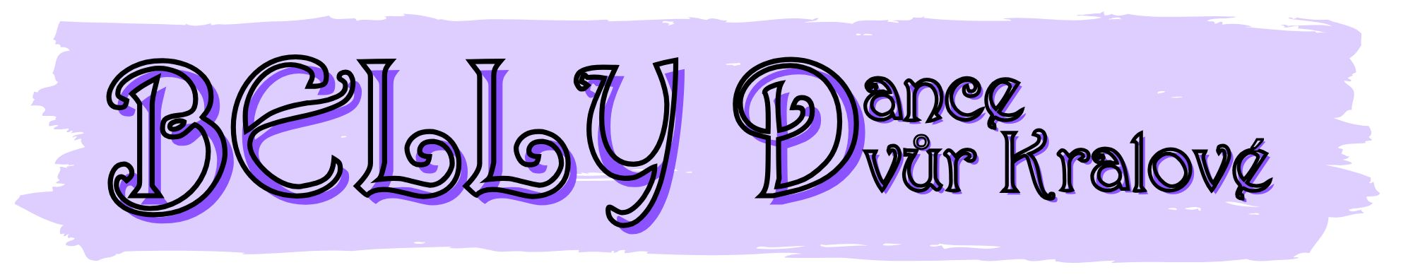

Dbejte, prosím, na správnost zařazení kolektivu. Každé vystoupení musí mít svou přihlášku!
Přihlášku vyplňte čitelně a zřetelně zakroužkujte všechna zařazení. Vyplňte všechny údaje!!!

Fakturační údaje:
Fakturační údaje musí být vyplněné! V případě, že startovné hradí organizace (DDM, SVČ, ZŠ apod…) vyplňte také IČ. Pokud startovné bude hradit fyzická osoba, tedy sama tanečnice či rodič, IČ nemusíte vyplňovat.

Název organizace/Jméno: IČ:

Adresa

e-mail: telefon:

Jméno vedoucího:

e-mail: telefon:

Duo/ trio – jména a příjmení:

Název choreografie: _____________

Délka choreografie: Počet vystupujících členů v uvedeném vystoupení:

Zařazení: duo/trio

Věková kategorie: I. II. III. IV. V. VI.

Soutěžní kategorie: D)

Zřetelně označte kroužkem zařazení i věkovou kategorii. Každé vystoupení musí mít svou samostatnou přihlášku a prezenční listinu, v případě potřeby okopírujte! Přihlášku, prosím, vyplňte čitelně a úplně a odešlete společně s prezenční listinou soutěžících nejpozději do 19. 3. 2025 na email: bellydancedk@seznam.cz


PREZENČNÍ LISTINA – DUO/TRIO
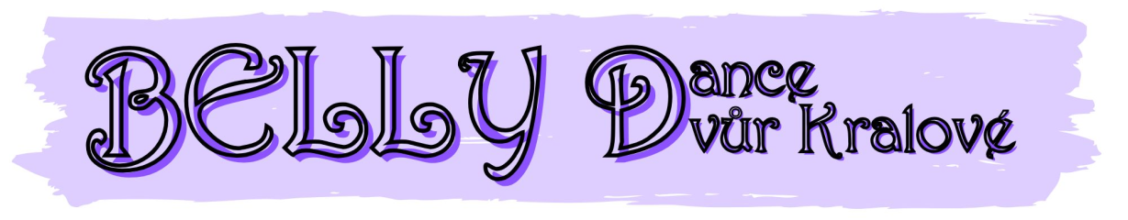

Název choreografie duo/trio:
 | Jméno a příjmení | Datum narození
1.
2.
(3.)

Vyplněnou prezenční listinu odešlete společně s přihláškou. V případě potřeby okopírujte.

Vedoucí kolektivu stvrzuje svým podpisem, že se seznámil se všemi pravidly, podmínkami a omezeními soutěže a zavazuje se je dodržovat po celou dobu konání soutěže a dále, že seznámil všechny účastníky i případný doprovod s podmínkami soutěže a účastníci souhlasí s případným uveřejněním svého jména a fotografií ze soutěže v tisku a na webových stránkách a vývěskách DDM Jednička, poučil soutěžící o BOZP a ručí za chování a bezpečnost svého týmu na soutěži a v šatnách.

Ve smyslu zákona o ochraně osobních údajů udělují účastníci odevzdáním vyplněné přihlášky výslovný souhlas se zpracováním a zveřejněním svých osobních údajů (jméno, příjmení, datum narození) a podobizny (fotografie) a na webových a Facebookových stránkách a Instagramu, na vývěskách DDM Jednička. Osobní údaje budou zpracovány v souladu se zákonem, po dobu nezbytně nutnou a pouze pro potřeby organizace a propagace soutěže Belly dance DK.

____________________________
Podpis vedoucího kolektivu:

